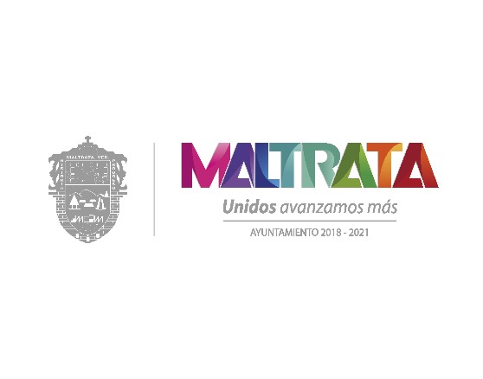
H. AYUNTAMIENTO DE MALTRATA, VERACRUZ.
ADMINISTRACIÓN 2018-2021

FACULTADES DE LA CONTRALORÍA INTERNA

Ley Orgánica del Municipio Libre
Artículo 73 decies. La Contraloría realizará las actividades siguientes:

I. Evaluar los sistemas y procedimientos de las dependencias y entidades;
II. Revisar las operaciones, transacciones, registros, informes y estados financieros;
III. Comprobar el cumplimiento de las normas, disposiciones legales y políticas aplicables a la entidad, en el desarrollo de sus actividades;
IV. Examinar la asignación y utilización de los recursos financieros, humanos y materiales;
V. Revisar el cumplimiento de los objetivos y metas fijados en los programas a cargo de la dependencia o entidad;
VI. Participar en la determinación de indicadores para la realización de auditorías operacionales y de resultados de los programas;
VII. Analizar y opinar sobre la información que produzca la dependencia o entidad para efectos de evaluación;
VIII. Promover la capacitación del personal de auditoría;
(REFORMADA, G.O. 19 DE DICIEMBRE DE 2017)
IX. Vigilar el cumplimiento de las medidas correctivas;
(REFORMADA, G.O. 19 DE DICIEMBRE DE 2017)
X. Recibir, registrar, verificar y generar la información que, para efectos de los Sistemas Nacional y Estatal Anticorrupción, deberán contener las Plataformas Digitales respectivas, en relación a las declaraciones patrimoniales que obren en el sistema de evolución patrimonial, así como de la evolución del patrimonio de los servidores públicos del Ayuntamiento. También podrá requerir información adicional, realizando las investigaciones pertinentes; de no existir anomalía alguna tendrá que expedir la certificación correspondiente;
(ADICIONADA, G.O. 19 DE DICIEMBRE DE 2017)
XI. Supervisar y coordinar los procesos de entrega y recepción de los servidores públicos de las áreas administrativas del Ayuntamiento, para verificar que se realicen conforme a las normas y lineamientos aplicables;
(ADICIONADA, G.O. 19 DE DICIEMBRE DE 2017)
XII. Participar dentro del Sistema Estatal Anticorrupción en las acciones de apoyo que requiera el Sistema Estatal de Fiscalización para la implementación de mejoras en la fiscalización del Ayuntamiento;
(ADICIONADA, G.O. 19 DE DICIEMBRE DE 2017)
XIII. Recibir las denuncias y quejas en contra de los servidores públicos del Ayuntamiento por hechos presuntamente constitutivos de faltas administrativas por conductas sancionables en términos de la ley que corresponda;
(ADICIONADA, G.O. 19 DE DICIEMBRE DE 2017)
XIV. Iniciar, investigar, substanciar y resolver los procedimientos de responsabilidad administrativa, por actos u omisiones de los servidores públicos que hayan sido calificados como faltas administrativas no graves, en términos de la ley de la materia, así como realizar la defensa jurídica de sus resoluciones; para lo cual podrán aplicar las sanciones que correspondan. Cuando se trate de faltas administrativas graves, ejercer la acción de responsabilidad ante el Tribunal Estatal de Justicia Administrativa; así como presentar las denuncias correspondientes ante la Fiscalía Especializada en Combate a la Corrupción y ante otras autoridades competentes, en términos de las disposiciones aplicables;
(ADICIONADA, G.O. 19 DE DICIEMBRE DE 2017)
XV. Resolver el recurso de revocación que interpongan los servidores públicos municipales respecto de las resoluciones por las que se les impongan sanciones administrativas, y dar seguimiento al cumplimiento de las resoluciones dictadas por los órganos jurisdiccionales; y
(ADICIONADA, G.O. 19 DE DICIEMBRE DE 2017)
XVI. Las demás que determine el Cabildo.

